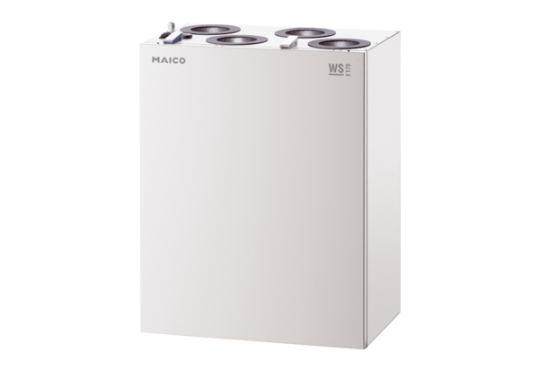Zentrales Lüftungsgerät WS 170 RVerpackungseinheit: 1 StückSortiment: K
Artikelnummer: 0095.0276Hersteller: MAICO

